Bogotá D.C. 20 de julio de 2021

Doctor
JORGE HUMBERTO MANTILLA SERRANO
Secretario General
Cámara de Representantes
Ciudad

Referencia: radicación Proyecto de Ley “por medio de la cual se modifica el monto de la pensión de vejez de personas con discapacidad”.
Respetado secretario.
Presentamos a consideración de la Cámara de Representantes el Proyecto de Ley “por medio de la cual se modifica el monto de la pensión de vejez de personas con discapacidad”, iniciativa legislativa que cumple las disposiciones de la normatividad vigente.
Agradecemos surtir el trámite correspondiente.
Se anexan 4 copias del proyecto en medio físico y una copia en medio magnético.
Cordialmente,

BUENAVENTURA LEÓN LEÓN ALFREDO APE CUELLO BAUTE
Representante a la Cámara Representante a la Cámara

CIRO ANTONIO RODRIGUEZ PINZON ADRIANA MAGALI MATIZ VARGAS
Representante a la Cámara Representante a la Cámara

JUAN CARLOS WILLS OSPINA ARMANDO ANTONIO ZABARAIN DE ARCE
Representante a la Cámara Representante a la Cámara

JUAN CARLOS RIVERA PEÑA JOSE GUSTAVO PADILLA OROZCO
Representante a la Cámara Representante a la Cámara

WADITH ALBERTO MANZUR IMBET NIDIA MARCELA OSORIO SALGADO
Representante a la Cámara Representante a la Cámara

FELIX ALEJANDRO CHICA CORREA EMETERIO JOSÉ MONTES CASTRO
Representante a la Cámara Representante a la Cámara

JOSE ELVER HERNANDEZ CASAS GERMAN ALCIDES BLANCO ALVARES
Representante a la Cámara Representante a la Cámara

NICOLAS ALBEIRO ECHEVERRY ALVARÁN DIELA LILIANA BENAVIDES SOLARTE
Representante a la Cámara Representante a la Cámara

JAIME FELIPE LOZADA POLANCO MARIA CRISTINA SOTO DE GOMEZ
Representante a la Cámara Representante a la Cámara

YAMIL HERNANDO ARANDA PADAUÌ FELIPE ANDRES MUÑOZ DELGADO
Representante a la Cámara Representante a la Cámara

PROYECTO DE LEY ___ DE 2021 CÁMARA

“POR MEDIO DE LA CUAL SE MODIFICA EL MONTO DE LA PENSIÓN DE VEJEZ DE PERSONAS CON DISCAPACIDAD”

El Congreso de Colombia

DECRETA

Artículo 1. Adiciónese un parágrafo al artículo 10 de la Ley 797 de 2003, el cual quedara así:
ARTÍCULO 10. El artículo 34 de la Ley 100 de 1993 quedará así:
Artículo 34. Monto de la Pensión de Vejez. El monto mensual de la pensión de vejez, correspondiente a las primeras 1.000 semanas de cotización, será equivalente al 65% del ingreso base de liquidación. Por cada 50 semanas adicionales a las 1.000 hasta las 1.200 semanas, este porcentaje se incrementará en un 2%, llegando a este tiempo de cotización al 73% del ingreso base de liquidación. Por cada 50 semanas adicionales a las 1.200 hasta las 1.400, este porcentaje se incrementará en 3% en lugar del 2%, hasta completar un monto máximo del 85% del ingreso base de liquidación.
El valor total de la pensión no podrá ser superior al 85% del ingreso base de liquidación, ni inferior a la pensión mínima de que trata el artículo siguiente.
A partir del 1o. de enero del año 2004 se aplicarán las siguientes reglas:
El monto mensual de la pensión correspondiente al número de semanas mínimas de cotización requeridas, será del equivalente al 65%, del ingreso base de liquidación de los afiliados. Dicho porcentaje se calculará de acuerdo con la fórmula siguiente:
r = 65.50 - 0.50 s, donde:
r =porcentaje del ingreso de liquidación.
s = número de salarios mínimos legales mensuales vigentes.
A partir del 2004, el monto mensual de la pensión de vejez será un porcentaje que oscilará entre el 65 y el 55% del ingreso base de liquidación de los afiliados, en forma decreciente en función de su nivel de ingresos calculado con base en la fórmula señalada. El 1o. de enero del año 2005 el número de semanas se incrementará en 50 semanas. Adicionalmente, el 1o. de enero de 2006 se incrementarán en 25 semanas cada año hasta llegar a 1.300 semanas en el año 2015.
A partir del 2005, por cada cincuenta (50) semanas adicionales a las mínimas requeridas, el porcentaje se incrementará en un 1.5% del ingreso base de liquidación, llegando a un monto máximo de pensión entre el 80 y el 70.5% de dicho ingreso, en forma decreciente en función del nivel de ingresos de cotización, calculado con base en la fórmula establecida en el presente artículo. El valor total de la pensión no podrá ser superior al ochenta (80%) del ingreso base de liquidación, ni inferior a la pensión mínima.
Parágrafo. Se exceptúa de los requisitos establecidos en el presente artículo, las personas de las que trata el parágrafo 4 del artículo 9 de la Presente Ley, en el sentido de establecer que la pensión de vejez, será equivalente al 80% del promedio del salario devengado en el último año de cotización, siempre salvaguardando el principio de favorabilidad.
El monto de la pensión de vejez en ningún caso podrá exceder los 25 salarios mínimos legales mensuales vigentes.
Artículo 2°. Vigencia y derogatorias. La presente ley rige a partir de su promulgación y deroga las disposiciones que le sean contrarias.
Cordialmente,

BUENAVENTURA LEÓN LEÓN ALFREDO APE CUELLO BAUTE
Representante a la Cámara Representante a la Cámara

CIRO ANTONIO RODRIGUEZ PINZON ADRIANA MAGALI MATIZ VARGAS
Representante a la Cámara Representante a la Cámara

JUAN CARLOS WILLS OSPINA ARMANDO ANTONIO ZABARAIN DE ARCE
Representante a la Cámara Representante a la Cámara

JUAN CARLOS RIVERA PEÑA JOSE GUSTAVO PADILLA OROZCO
Representante a la Cámara Representante a la Cámara

WADITH ALBERTO MANZUR IMBET NIDIA MARCELA OSORIO SALGADO
Representante a la Cámara Representante a la Cámara

FELIX ALEJANDRO CHICA CORREA EMETERIO JOSÉ MONTES CASTRO
Representante a la Cámara Representante a la Cámara

JOSE ELVER HERNANDEZ CASAS GERMAN ALCIDES BLANCO ALVARES
Representante a la Cámara Representante a la Cámara

NICOLAS ALBEIRO ECHEVERRY ALVARÁN DIELA LILIANA BENAVIDES SOLARTE
Representante a la Cámara Representante a la Cámara

JAIME FELIPE LOZADA POLANCO MARIA CRISTINA SOTO DE GOMEZ
Representante a la Cámara Representante a la Cámara

YAMIL HERNANDO ARANDA PADAUÌ FELIPE ANDRES MUÑOZ DELGADO
Representante a la Cámara Representante a la Cámara

PROYECTO DE LEY ___ DE 2021 CÁMARA

“POR MEDIO DE LA CUAL SE MODIFICA EL MONTO DE LA PENSIÓN DE VEJEZ DE PERSONAS CON DISCAPACIDAD”

El Congreso de Colombia

DECRETA
- Antecedentes.

Se debe precisar que la presente iniciativa legislativa ya había sido radicada en el último periodo de la legislatura pasada y fue archivada por no alcázar a surtir el primer debate en dicha legislatura, razón por la cual se radica nuevamente.

- Objeto.
Garantizar y asegurar el efectivo ejercicio de los derechos de las personas con discapacidad, estableciendo una modificación al monto de pensión de vejez de las madres y los padres trabajadores cuyo hijo padezca invalidez física o mental y de personas que padezcan una deficiencia física, síquica o sensorial del 50% o más, que cumplan 55 años de edad y que hayan cotizado en forma continua o discontinua 1.000 o más semanas al régimen de seguridad social establecido en la Ley 100 de 1993.
Así las cosas, se propone que la pensión de vejez se liquide con el promedio del último año cotizado y con un monto único del 80%.
- Justificación.
La necesidad de ajustar el monto de la pensión de vejez de personas con discapacidad, desde la perspectiva de los desarrollos conceptuales nacionales e internacionales, reguladores de la acción en política social con enfoque diferencial, es un requerimiento del país para avanzar en la garantía del ejercicio efectivo del derecho a la seguridad social de esta población.
Es imperativo entonces profundizar sobre las posturas conceptuales que han marcado la orientación de la legislación sobre política social en Colombia, para entender por qué, en determinadas circunstancias, no se pueden abordar enfoques universales para atender las necesidades de grupos poblacionales que, por sus condiciones de exclusión social, están por fuera de los beneficios del desarrollo.

- Protección internacional, constitucional y jurisprudencial de las personas con discapacidad.

La Convención de Derechos de las Personas con Discapacidad, incorpora el concepto de discapacidad en un sentido amplio, describiendo los aspectos que incluyen este concepto. Por esto, el artículo 1°, además de establecer el propósito de la Convención, menciona que discapacidad incluye la deficiencia, la interacción con las barreras sociales y la limitación para participar en igualdad de condiciones:

“las personas con discapacidad incluyen aquellas que tengan deficiencias físicas, mentales, intelectuales, o sensoriales a largo plazo que, al interactuar con diversas barreras, puedan impedir su participación plena y efectiva en la sociedad en igualdad de condiciones con las demás”

Así, la Convención señala el vínculo entre barreras sociales, exclusión y vulneración o limitaciones al pleno ejercicio de derechos. De otro lado, instaura como finalidades y consagra como obligaciones para los Estados, la eliminación de barreras, de modo de hacer posible el ejercicio de derechos y la participación efectiva de las personas con discapacidad en condiciones de igualdad con los demás miembros de la sociedad. En palabras de la Honorable Corte Constitucional, en Sentencia T – 933 de 2013:

“Debido a la exclusión social que han tenido que soportar injustificadamente las personas en circunstancia de discapacidad, aunque tardíamente, han surgido grupos organizados de personas que se encuentran en esta situación y diferentes organizaciones en el mundo que se han comprometido con la defensa de sus derechos, lo cual se ha expresado en diferentes instrumentos internacionales y otros documentos con fuerza jurídica a través de los cuales se les exige a los Estados el reconocimiento de todas las garantías de esta población como plenos sujetos de derechos. Las personas que se encuentran en alguna circunstancia de discapacidad tienen una protección constitucional reforzada, de conformidad con los artículos 13 y 47 de la Carta y a la luz de la Convención, razón por la cual el Estado tiene el compromiso de adelantar acciones efectivas para promover el ejercicio pleno de sus derechos”.

Es decir, la discapacidad debe ser entendida como una condición integral de la persona, que excede cualquier ámbito sectorial y que debe ser de especial protección aun cuando la persona llega a la vejez, pues la efectividad del derecho a la igualdad material de la población discapacitada, requiere medidas con enfoque diferencial que permitan ofrecer un escenario equitativo, pues el Alto Tribunal en la sentencia anteriormente citada, preciso que:

“La realización del mandato de la igualdad material supone el desarrollo de acciones afirmativas, entendidas como “las políticas o medidas dirigidas a favorecer a determinadas personas o grupos, ya sea con el fin de eliminar o reducir las desigualdades de tipo social, cultural o económico que los afectan, bien de lograr que los miembros de un grupo subrepresentado, usualmente un grupo que ha sido discriminado, tengan una mayor representación.” En otras palabras, la noción de acción afirmativa está encaminada a (i) “favorecer a determinada persona o grupos, ya sea con el fin de eliminar o reducir las desigualdades de tipo social, cultural o económico, que los afectan…” y a (ii) “lograr que los miembros de un grupo subrepresentado, usualmente un grupo que ha sido discriminado, tenga una mayor representación...”

Al respecto, es pertinente traer a colación el análisis constitucional y normativo que hace el Ministerio del Trabajo, respecto de los derechos que les asisten a las personas en situación de discapacidad, así:

“En palabras de la Corte Constitucional, las personas en situación de discapacidad han sido reconocidas en la normatividad internacional, constitucional y legal como aquellas “con deficiencias físicas, mentales, intelectuales o sensoriales, que al interactuar con diversas barreras puedan impedir su participación plena y efectiva en la sociedad, en igualdad de condiciones con los demás”

En relación con ello, debe aclararse que uno de los pilares fundamentales del Estado Social de Derecho es el de la superación de la igualdad formal ante la ley, para dar paso a la igualdad material, es decir, que permite que se presenten tratos jurídicos diferenciados, con el fin de “remover los obstáculos que en el plano económico y social configuran efectivas desigualdades de hecho. La igualdad sustancial revela, entonces, un carácter remedial, compensador, emancipatorio, corrector y defensivo de personas y de grupos ubicados en condiciones de inferioridad, mediante el impulso de acciones positivas de los poderes públicos."

De esta forma, para procurar que la igualdad sea real, material o efectiva y no simplemente formal o aparente, en los incisos 2 y 3 del artículo 13 de la Constitución Política, se estableció un mandato que materializa una regla de trato diferenciado o adaptado y de formulación de políticas públicas focalizadas, destinadas a corregir desigualdades de hecho de aquellas personas que por su condición económica, física o mental se encuentren en circunstancias de inferioridad, así como respecto de los grupos tradicionalmente marginados o discriminados.

En efecto la jurisprudencia constitucional ha entendido que una de las formas de alcanzar la igualdad material es a través de acciones afirmativas en beneficio de ciertas personas o grupos poblacionales.

Con base en los artículos 13, 47 y 54 de la Carta Política, donde se establece la obligación del Estado de proteger a las personas que se encuentran en estado de debilidad y se permite tratarlas en forma privilegiada con medidas de diferenciación positiva, se han expedido normas como la Ley 361 del 1997 “Por la cual se establecen mecanismos de integración social de la personas con limitación y se dictan otras disposiciones”, en la que se consagra que en los concursos que se organicen para el ingreso al servicio público, si se llegare a presentar un empate, se preferirá entre los elegibles a la personas con limitación.
Como se evidencia, las medidas de acción positiva o acciones afirmativas de tipo legislativo, administrativo o de otra índole, no deben ser entendidas como una forma de discriminación, sino como una preferencia que tiene como fin promover la integración social o el desarrollo individual de las personas en situación de discapacidad para su integración efectiva en la sociedad.”

Guardando concordancia con lo anterior, debe tenerse en cuenta que la Ley 100 de 1993, a través de la cual se creó el Sistema de Seguridad Social Integral, dispuso en su artículo 10 que “el Sistema General de Pensiones tiene por objeto garantizar a la población, el amparo contra las contingencias derivadas de la vejez, la invalidez y la muerte, mediante el reconocimiento de las pensiones y prestaciones que se determinan en la presente ley…”

En relación con dichas contingencias, debe anotarse que la dicha ley creó la pensión de invalidez, concebida por el legislador con la finalidad de garantizar el mínimo vital de quienes presentan una discapacidad que les impide hacer efectivo su derecho al trabajo, de hecho, la jurisprudencia constitucional ha indicado que esta prestación económica pretende desarrollar los derechos al mínimo vital, la dignidad humana y a la igualdad, puesto que atiende las necesidades de individuos en condición de vulnerabilidad.

Por medio de esta pensión de invalidez, se busca proteger al afiliado del riesgo o contingencia de invalidez, asegurando económicamente a aquellas personas que, cumpliendo los demás requisitos legales, y por sus condiciones médicas, les es imposible desarrollar su fuerza de trabajo ordinaria, por presentar una pérdida funcional significativa.

Otras medidas adoptadas por el legislador y relacionadas con la temática objeto de estudio, está la pensión especial que pretende su modificación en este proyecto de ley (parágrafo 4º del artículo 33 de la Ley 100 de 1993, modificado por el artículo 9º de la Ley 797 de 2003), la cual establece que tendrán derecho a la pensión de vejez los afiliados que padezcan una deficiencia física, síquica o sensorial del 50% o más, cumplan 55 años de edad y que hayan cotizado en forma continua o discontinua 1000 o más semanas al régimen de seguridad social establecido en la Ley 100 de 1993, al igual que la pensión para las madres trabajadoras de cualquier edad, con hijos discapacitados, siempre que hayan cotizado al Sistema General de Pensiones el mínimo de semanas exigido para acceder a la pensión de vejez, que la invalidez del hijo esté debidamente calificada de acuerdo con el artículo 41 de la Ley 100 de 1993, modificado por el artículo 142 del Decreto 19 de 2012, sea económicamente dependiente de su progenitor y que éste no se reincorpore a la fuerza laboral”.

Así las cosas, se justifica la propuesta de establecer un enfoque diferencial en el sistema pensional, que reconozca la existencia de grupos de personas que debido a características particulares afrontan un mayor nivel de vulnerabilidad para ejercer sus derechos.

- Estadísticas: DANE

Es pertinente precisar que la situación sobre las estadísticas en discapacidad para Colombia, desafortunadamente no es alentadora. Por un lado, el Censo General de 2005(DANE), si bien ofrece información amplia sobre las condiciones de vida de la población con discapacidad, hoy en día está desactualizado. Por otro lado, el Registro para la Localización y Caracterización de la Población con Discapacidad, pese a que cuenta con un conjunto amplio de variables y un robusto sistema de intercambio y actualización de información, tiene una limitada cobertura poblacional y no permite dar cuenta de su situación global.

Pese a lo anterior, se traen a colación las cifras del Ministerio de Salud y Protección y Social, para tratar de dimensionar el panorama de los discapacitados en Colombia:

- Población con discapacidad:

A 31 de diciembre de 2019 en Colombia, cerca de 1,2 millones de personas presentaba alguna discapacidad, esta cifra equivale al 2,3% de la población total nacional.

- Distribución según Edad y sexo:

Dentro de la población con discapacidad registrada, se encuentra un porcentaje mayor de mujeres (51%) con respecto a los hombres (49%).

las personas con discapacidad registradas son en su mayoría adultos mayores 39%. Los adultos representan el 37%, mientras que los jóvenes y las niñas y niños el 15% y el 8% respectivamente.

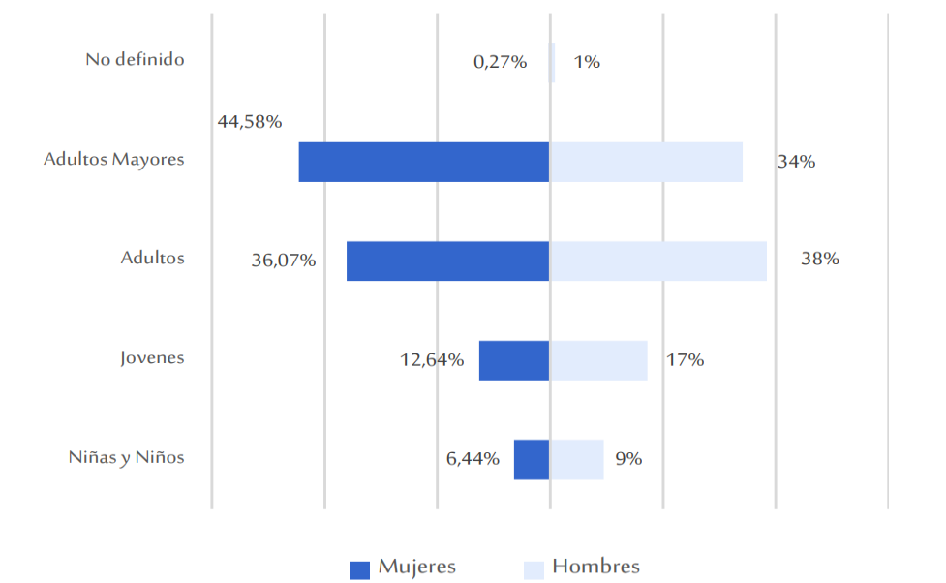

- La tasa de afiliados de la población con discapacidad registrada es del 82,4% y la tasa de afiliación de la población general es del 95%, se observa una diferencia de 12,6 puntos porcentuales.

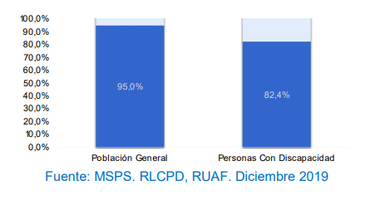

- El 69,6% de las personas con discapacidad pertenecen al régimen subsidiado y el 30,3% al régimen contributivo.

- La mayoría de las personas con discapacidad son adultos mayores (39%).

- El 8% de las personas con discapacidad manifestó ser víctima del conflicto armado.

- El 9% de la población con discapacidad registrada en el RLCPD manifestó pertenecer a un grupo étnico. De estos, el 77% es indígena, el 23% se reconoce como Negro, Afrodescendiente, raizal o Palenquero y el 0,3% como Rrom.

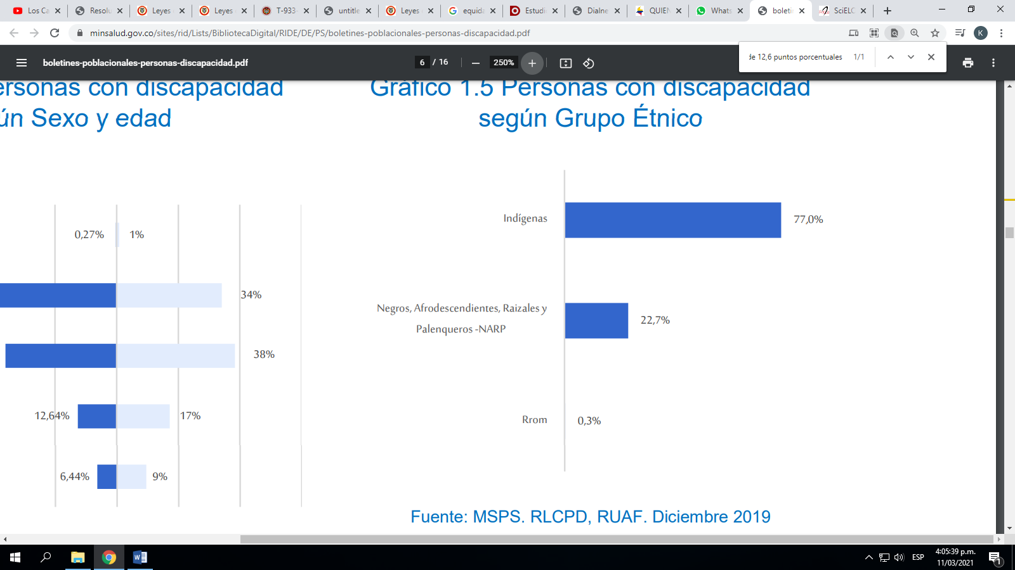
- La limitación en el acceso a la escolaridad resulta altamente concurrente, el 87% no tiene asistencia escolar.

- Costos indirectos de la discapacidad y su incidencia económica.

Es importante considerar la teoría de la capacidad, como un instrumento para evaluar el bienestar humano y la igualdad de la libertad individual, pues la posición particular de una persona dentro de un entorno social debe tener en cuenta dos perspectivas:

1) El bienestar, definido por los logros y funcionamientos valiosos alcanzados,

2) La libertad, definida por las oportunidades reales que la persona tiene de alcanzar el bienestar.

Dado esto, es donde surge la necesidad de determinar el conjunto de precariedades que enmarca la población con Discapacidad, como prioridades de atención desde las herramientas y mecanismos que se cuentan dentro de las sociedades, como es la intervención del Estado y sus Gobernantes para solventar dichas falencias que no solamente competen al individuo que padece algún tipo de afectación que le hace incluirse dentro del concepto de discapacitado, sino también a las afectaciones que trae para su entorno.

Dado lo anterior y teniendo en cuenta las variables que rodean el bienestar social, se desprenden los costos indirectos que definen la inclusión en la sociedad de las personas con limitaciones físicas, mentales, entre otras; son estos costos los que aíslan la libertad y las oportunidades de alcanzar el bienestar.

Así, los costos adicionales en los que incurre una persona en condición de discapacidad o su cuidador, tienen una alta incidencia sobre el desarrollo de su libertad, su bienestar y la economía como ciclo; de igual manera se puede afirmar que existe una relación directa moderada entre las variables de pobreza y discapacidad, pues finalmente las personas con discapacidad se encuentran excluidas en su conjunto de condiciones sociales, en una evidente desventaja frente a los derechos atribuidos como personas.

Aunado al hecho de que las personas en condición de discapacidad, ven más comprometida su capacidad económica, por los gastos adicionales en lo que deben incurrir para su cuidado y desempeño en su vida diaria, estas afectaciones se incrementan por la inclemencia de la vez. Situación que desconoce el sistema de seguridad social, pues no se fundamenta en el respeto de los pilares de equidad e igualdad positiva, en virtud de los cuales se debe reconocer una liquidación pensional especial, reconociendo los costos adicionales en los que deben incurrir y en las escasas posibilidades de encontrar una fuente adicional de ingresos, pues si desde el principio fue difícil acceder a derechos como la educación y el trabajo, va hacer más imperioso acceder a un ingreso a adicional a su pensión.

Lo anterior, sin desconocer que el parágrafo 4º del artículo 33 de la Ley 100 de 1993, que fue modificado por el artículo 9º de la Ley 797 de 2003, contiene las denominadas pensiones especiales de vejez, a la luz de las cuales se flexibiliza el requisito de la edad para acceder a dicha prestación, como una medida que busca proteger y garantizar los derechos de las personas que se encuentran en situación de discapacidad y sus familias, siendo igualmente necesario reconocer una liquidación especial para calcular el monto de la pensión especial de vejez, pues no basta con reconocer requisitos especiales para acceder al derecho, sino aún más establecer medidas que permitan garantizar que no se vulnerara el mínimo vital y la calidad de vida del pensionado que tiene una condición especial por su discapacidad.

Aunado a lo anterior, el cambio súbito en el ingreso de la persona en condición de discapacidad, una vez se pensiona, afecta directamente su vida digna, por lo que es necesario establecer una constante en su economía o por lo menos no causar una disminución considerable al momento de obtener la pensión.
- ¿En qué régimen pensional opera la pensión especial de vejez?
Si bien la disposición normativa que está sujeta a modificaciones en el proyecto de ley, está contenida en el título II de la Ley 100 de 1993, que regula el régimen solidario de prima media con prestación definida, se debe especificar que la pensión especial de vejez y por consiguiente su forma de liquidación aplica tanto en el régimen ya citado, como en el régimen de ahorro individual con solidaridad, pues así lo ha dispuesto la Honorable Corte Suprema de Justicia y la Honorable Corte Constitucional en Sentencia C -758 de 2014, argumentando:
"Una característica que identifica al Sistema General de Pensiones, creado por la Ley 100 de 1993, es el estar compuesto por dos regímenes solidarios, excluyentes, pero que coexisten. Esa peculiaridad, que se traduce en la existencia de diferencias en la organización, estructura y financiación de tales subsistemas, no significa que son también distintos sus principios, características y objetivos que, en realidad, están concebidos y determinados legalmente para el sistema pensional, en general, y no para cada uno de los regímenes en particular.
(...)
Por manera que, así las prestaciones y beneficios a cargo de cada uno de ellos no se otorguen en los mismos términos y condiciones y presenten algunas obvias diferencias, dadas las peculiaridades que los identifican, es claro que los dos regímenes que integran el Sistema General de Pensiones deben cubrir los mismos riesgos y contingencias. De no ser así, no se cumpliría el principio de integralidad que rige el Sistema de Seguridad Social Integral, el cual, desde luego, permea todo el Sistema General de Pensiones; principio que consiste, como lo define el literal d) del artículo 2 de la Ley 100 de 1993, en "...la cobertura de todas las contingencias que afectan la salud, la capacidad económica y en general las condiciones de vida de toda la población".
Desde la anterior perspectiva, no resulta lógico que el legislador patrocine situaciones que conduzcan a que, sin ninguna razón de orden financiero, administrativo o referida a las condiciones particulares de los regímenes pensionales, a pesar de hallarse en las mismas condiciones que ameriten un trato excepcional y de cumplir con iguales requisitos en materia de afiliación y de densidad de cotizaciones, un afiliado a uno de los dos regímenes pueda gozar de una protección especial, como consecuencia de lo cual tenga derecho a determinada prestación, como una pensión, mientras que un afiliado al otro régimen no pueda tener acceso a esa protección"
(...)
Surge del texto legal citado que la pensión especial de vejez que allí se regula no corresponde, en estricto sentido, a una prestación nueva, sino que se trata de la misma pensión de vejez que es común en los dos regímenes aludidos, sólo que, por un motivo proteccionista, propio de la seguridad social, su causación se anticipa por razón de la contingencia familiar allí referida. No existe, a juicio de la Corte, se insiste, una razón valedera para pensar que es exclusiva de uno de los dos subsistemas de pensiones previstos por la ley, pues basta recordar que esos regímenes no son antagónicos, ya que están concebidos como concurrentes para brindar a los afiliados modalidades distintas para la acusación de la pensión de vejez, pero, en todo caso, para cubrir las contingencias a los beneficiarios, así existan variantes en la forma como se otorga la prestación económica, pues, obviamente, la modalidad de la prestación y su cuantía no podrá ser exactamente la misma y dependerán ellas de las reglas específicas de cada régimen.
Es cierto que, de manera poco técnica, con el artículo 9 de la Ley 797 de 2003 se adicionó el artículo 33 de la Ley 100 de 1993, que trata sobre la pensión de vejez en el régimen de prima media con prestación definida y se ubica dentro del título de que trata ese régimen. Pero esa circunstancia, que indiscutiblemente en otro contexto podría servir como elemento que permitiría utilizar un criterio de interpretación sistemático, en este caso específico no puede llevar a concluir que el derecho consagrado en la norma bajo análisis sea exclusivo de los afiliados al régimen de prima media con prestación definida, pues, en lo que concierne con la pensión especial en comento, basta tomar en consideración el propósito protector del derecho y la forma como está concebido, para fácilmente percatarse de que pueden y deben acceder al mismo los afiliados a cualquiera de los dos regímenes"

Cordialmente,

BUENAVENTURA LEÓN LEÓN ALFREDO APE CUELLO BAUTE
Representante a la Cámara Representante a la Cámara

CIRO ANTONIO RODRIGUEZ PINZON ADRIANA MAGALI MATIZ VARGAS
Representante a la Cámara Representante a la Cámara

JUAN CARLOS WILLS OSPINA ARMANDO ANTONIO ZABARAIN DE ARCE
Representante a la Cámara Representante a la Cámara

JUAN CARLOS RIVERA PEÑA JOSE GUSTAVO PADILLA OROZCO
Representante a la Cámara Representante a la Cámara

WADITH ALBERTO MANZUR IMBET NIDIA MARCELA OSORIO SALGADO
Representante a la Cámara Representante a la Cámara

FELIX ALEJANDRO CHICA CORREA EMETERIO JOSÉ MONTES CASTRO
Representante a la Cámara Representante a la Cámara

JOSE ELVER HERNANDEZ CASAS GERMAN ALCIDES BLANCO ALVARES
Representante a la Cámara Representante a la Cámara

NICOLAS ALBEIRO ECHEVERRY ALVARÁN DIELA LILIANA BENAVIDES SOLARTE
Representante a la Cámara Representante a la Cámara

JAIME FELIPE LOZADA POLANCO MARIA CRISTINA SOTO DE GOMEZ
Representante a la Cámara Representante a la Cámara

YAMIL HERNANDO ARANDA PADAUÌ FELIPE ANDRES MUÑOZ DELGADO
Representante a la Cámara Representante a la Cámara

https://www.minsalud.gov.co/sites/rid/Lists/BibliotecaDigital/RIDE/DE/PS/boletines-poblacionales-personas-discapacidad.pdf

